Level: IL-IM
Author: Gabriela C. Zapata, PhD; Texas A&M University
I. INTERPRETIVE
I. Antes de ver
1. ¿Qué significa la expresión “ropa usada” (o “ropa de segunda mano”)? ¿Qué tipo de características tiene esta ropa?

2. ¿Usas este tipo de ropa? ¿Por qué? ¿Por qué no?
3. En Estados Unidos, ¿compra la gente ropa de segunda mano? ¿Es esto común?
II. A ver el vídeo:
Ahora mira el vídeo en https://www.youtube.com/watch?v=5MkphELNNvQ y comprueba si las tiendas de segunda mano en España son similares a las de este país.
II. Después de ver el vídeo

A. ¿Tienen las tiendas de ropa de segunda mano las mismas características que este tipo de tiendas en los Estados Unidos? Nombra dos similitudes. ¿Hay diferencias?

B. ¿Cuál es el objetivo de este vídeo? ¿Para qué tipo de audiencia es?
Ahora mira el vídeo otra vez y completa las siguientes actividades.
C. Supporting details: Decide si estas oraciones son ciertas (C) o falsas (F). Correct the F sentences.
- Hoy en día las tiendas de ropa usada son comunes en España. C F
___________________________________________________________________________________________
- La razón principal para la existencia de estas tiendas es el deseo de la gente de proteger el planeta. C F
___________________________________________________________________________________________
- La tienda está en Madrid. C F
___________________________________________________________________________________________
- La gente en España todavía no se siente cómoda comprando ropa usada. C F
___________________________________________________________________________________________
- La tienda ofrece descuentos a sus clientes porque alguna ropa es muy cara. C F
___________________________________________________________________________________________
- La tienda está en un centro comercial. C F
___________________________________________________________________________________________
- La tienda tiene solamente un lugar de ventas. C F
___________________________________________________________________________________________
- Uno de cada cinco españoles compró alguna vez ropa usada. C F
___________________________________________________________________________________________
D. Guessing Meaning from Context. What do these expressions mean in English?
1. “cambiar su fondo de armario”
Significado: ________________________________________________________________________________________
2. “El tema de la segunda mano es como que les para mucho los pies.”
Significado: ________________________________________________________________________________________
3. “los contenedores de ropa del ayuntamiento”
Significado: ________________________________________________________________________________________
E. What items of clothing are seen in this video? Check the ones that apply.

1. __ camiseta 2. __ sombrero 3. __ calcetines 4. __ pantalón largo 5. __ blusas
6. __ zapatos 7. __ gafas 8. __ bolsos 9. __ collares 10. __ abrigo

F. ¿Cuáles son los beneficios de la ropa de segunda mano? Piensa en beneficios para las personas, para un país y para el mundo.

G. ¿Crees que las tiendas de ropa usada en los Estados Unidos se originaron por las mismas razones que las tiendas en España? ¿Por qué hay tiendas de ropa usada en este país?

II. PRESENTATIONAL
Create a storyboard for an ad for the store El Desván or any other second-hand store that you might like. Include at least five frames with text (include prices, information about clothes, etc.), and pictures or drawings (e.g., you can use screenshots from the video we watched). Also give the store’s address, hours, and location.

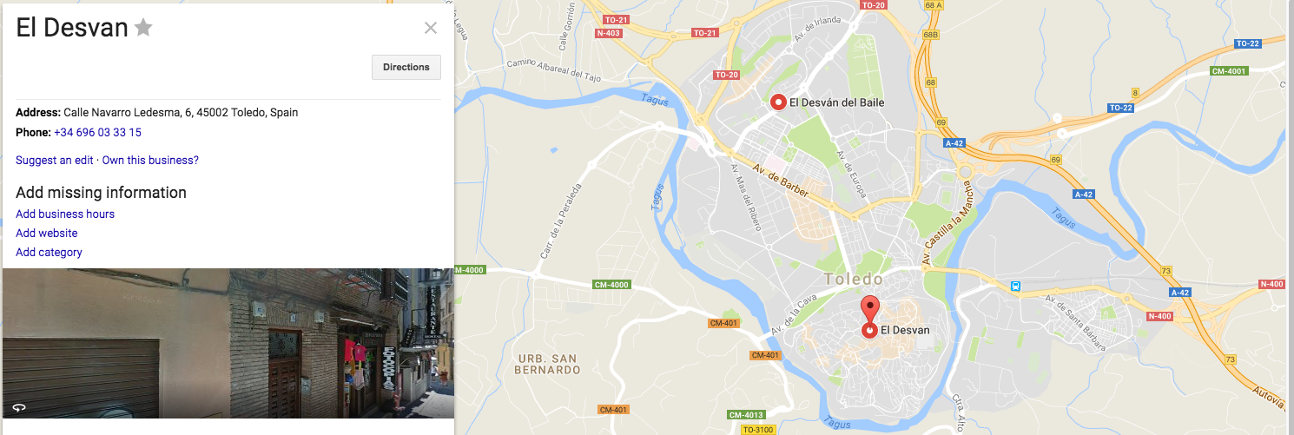

Fuente del vídeo: https://www.youtube.com/watch?v=5MkphELNNvQ

